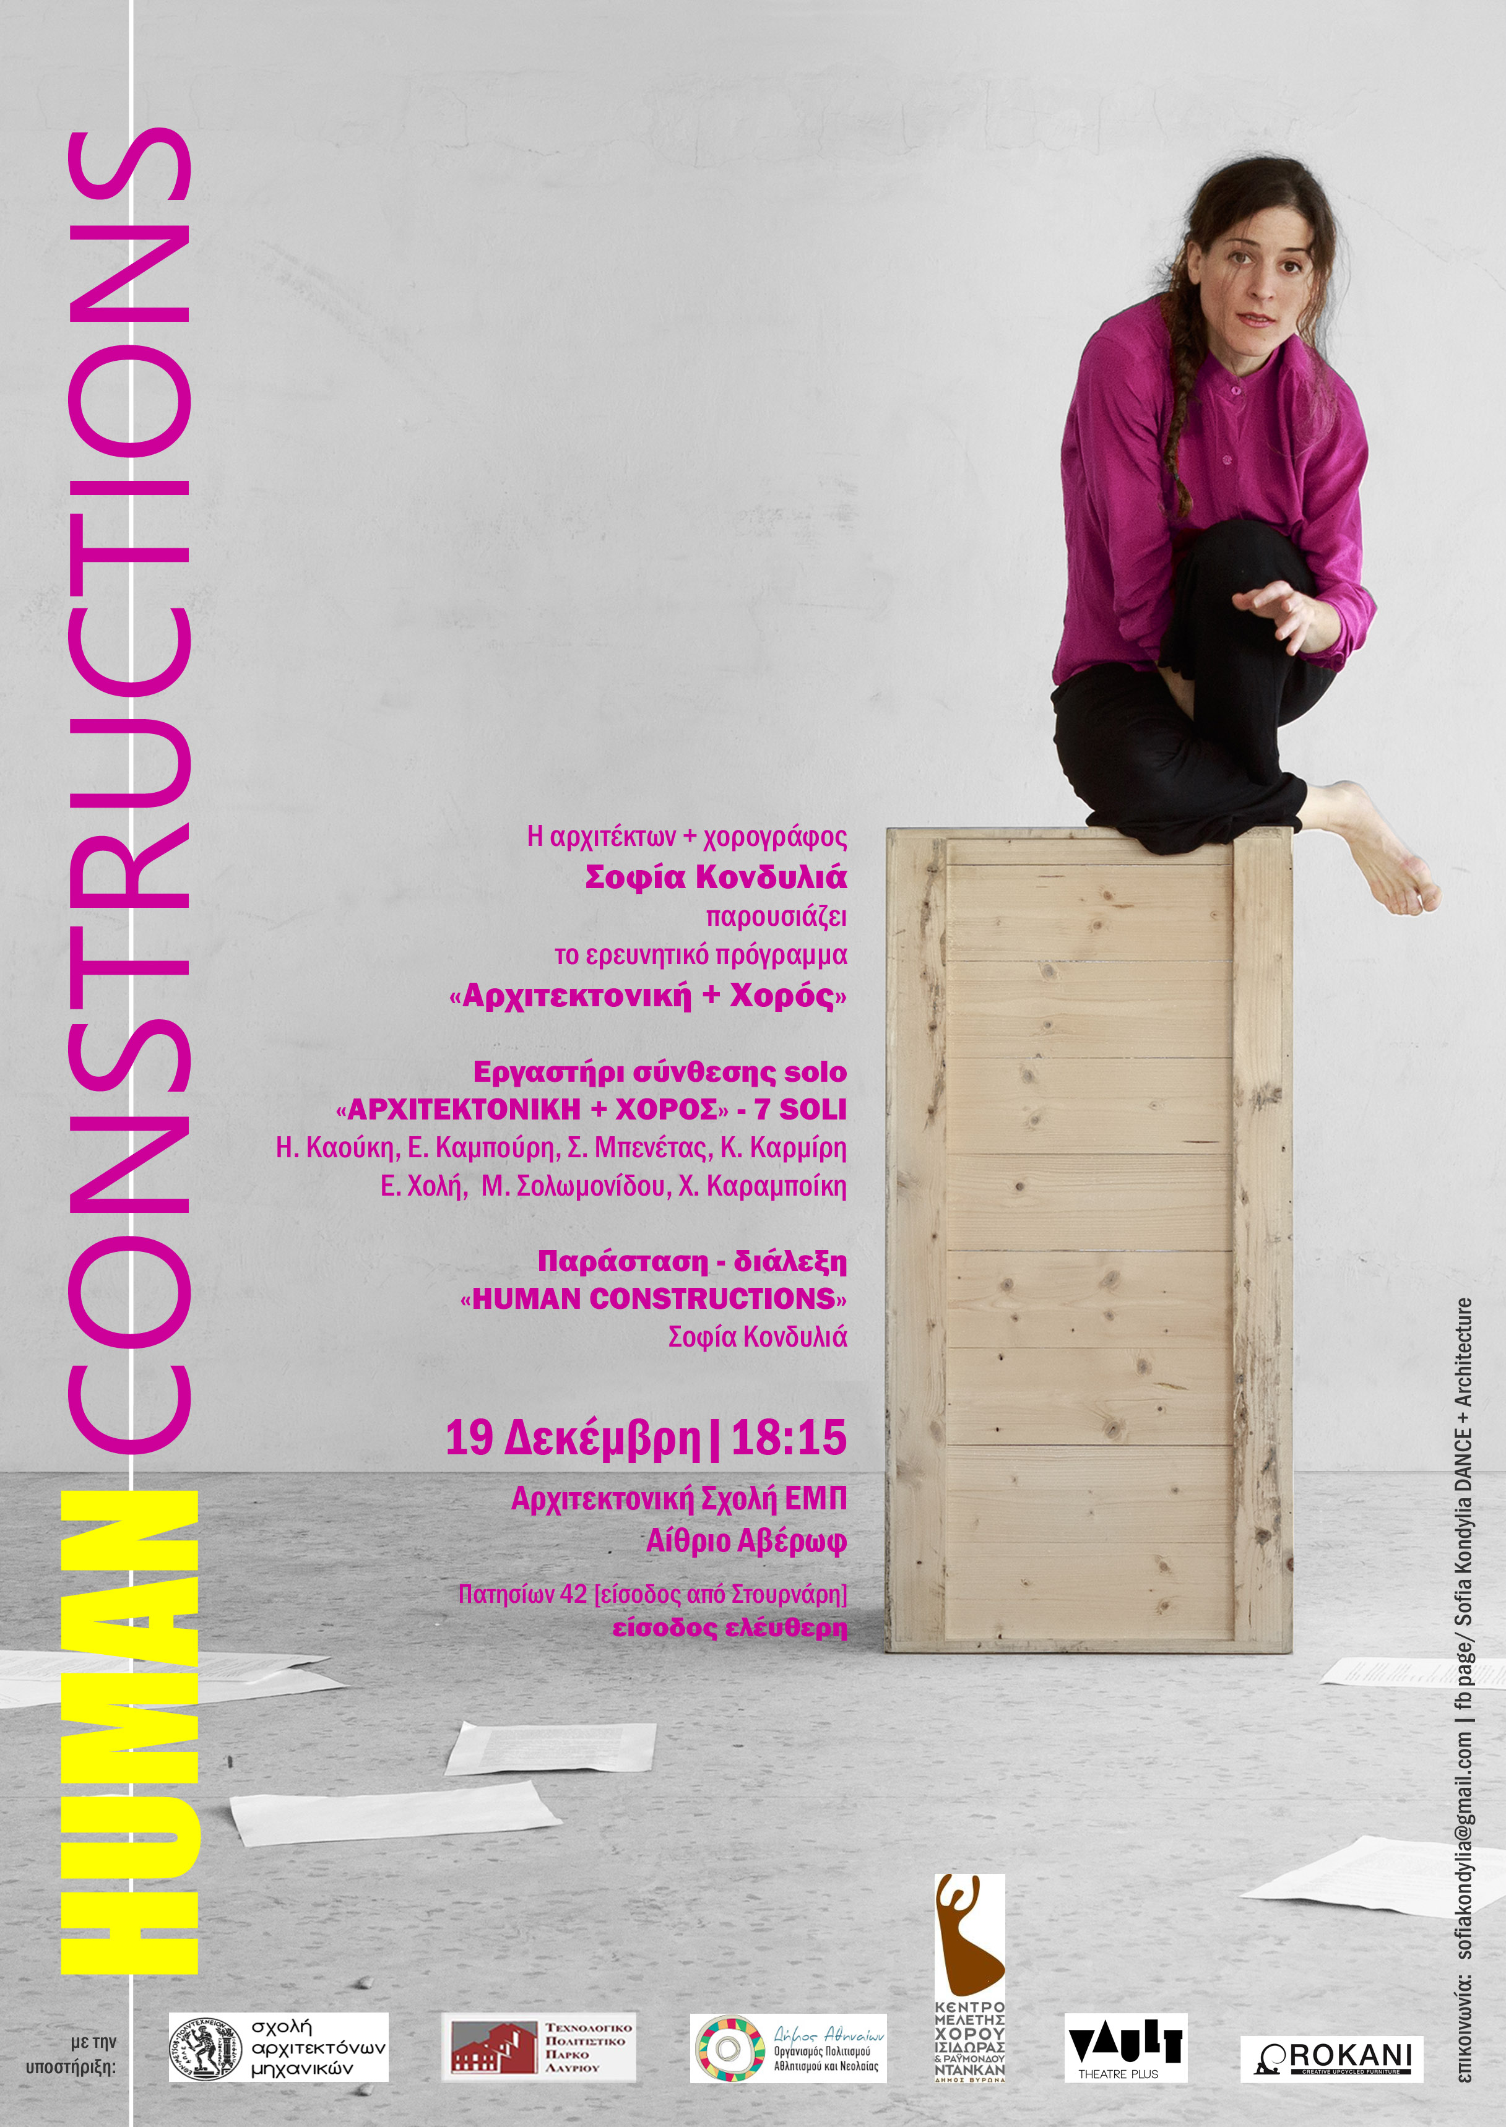
Η αρχιτέκτων + χορογράφος
Σοφία Κονδυλιά
και το εργαστήρι
«Αρχιτεκτονική + Χορός»

παρουσιάζουν

το ερευνητικό πρόγραμμα
«Αρχιτεκτονική + Χορός»

- 7 SOLI [ εργαστήρι ]
Η.Καούκη, Ε.Καμπούρη, Σ.Μπενέτας, Κ.Καρμίρη, Ε.Χολή, Μ.Σολωμονίδου,
Χ.Καραμποίκη

- HUMAN CONSTRUCTIONS
[ παράσταση – διάλεξη ]
Σοφία Κονδυλιά

- Παρουσίαση συνθετικής πορείας των έργων & Συζήτηση

19 Δεκέμβρη | ΩΡΑ 18.15

Αρχιτεκτονική Σχολή ΕΜΠ
Αίθριο Αβέρωφ
Είσοδος ελεύθερη

Το πρόγραμμα «Αρχιτεκτονική + Χορός» ετοιμάζεται για την τελευταία παρουσίαση του ερευνητικού κύκλου 2015-2016, επιστρέφοντας τους συνθετικούς καρπούς του στην Αρχιτεκτονική Σχολή ΕΜΠ.

Μετά από παραστάσεις σε Αθήνα (Πολιτιστικό Κέντρο ΡΟΜΑΝΤΣΟ, Ίδρυμα Μιχάλης Κακογιάννης, Μέγαρο Μουσικής Αθηνών), Πειραιά (Δημοτικό Θέατρο Πειραιά), Λαύριο (Τεχνολογικό Πολιτιστικό Πάρκο Λαυρίου), Θεσσαλονίκη (Δημοτικό θέατρο Μελίνα Μερκούρη) και Κύπρο (Εγκώμιο Πολιτιστικό Κέντρο, Λευκωσία) λαμβάνουμε την τιμητική φιλοξενία και υποστήριξη της Σχολής Αρχιτεκτόνων Μηχανικών ΕΜΠ δίνοντας μία ανοιχτή παρουσίαση στο Αίθριο Αβέρωφ με ελεύθερη είσοδο.

Η παρουσίαση περιλαμβάνει: 7 solo έργα, καρπούς του εργαστηρίου σύνθεσης solo «Αρχιτεκτονική + Χορός», την παραστατική διάλεξη “Human Constructions” της συντονίστριας και τη λεκτική παρουσίαση της συνθετικής πορείας των έργων από τους δημιουργούς τους.

Στόχος της παρουσίασης είναι να ανοίξουμε συνθετικό διάλογο ανάμεσα στις δύο τέχνες, προσκαλώντας διδάσκοντες και σπουδαστές να παρακολουθήσουν το ταξίδι μας και να μοιραστούν μαζί μας τις σκέψεις και την εμπειρία τους. Η παρουσίαση εντάσσεται στο πλαίσιο του διατομεακού συνθετικού μαθήματος του 7^{ου} -8^{ου} εξαμήνου με θέμα «Σχολή Χορού στο Γκάζι» και υπεύθυνη μαθήματος την κ. Σοφία Τσιράκη. Όλοι οι σπουδαστές και διδάσκοντες της Σχολής είναι επίτιμοι προσκεκλημένοι μας.

Λίγα λόγια για την έρευνα…
Η έρευνα της αρχιτέκτονος και χορογράφου αφορά στην ανίχνευση σημείων τομής στη συνθετική διεργασία αρχιτεκτονικής και χορού. Η συσχέτιση των δύο τεχνών βασίζεται στη αντίληψη πως και οι δύο τέχνες δημιουργούν χώρο μέσα από την κίνηση των σωμάτων. Το σώμα αντιλαμβάνεται, δημιουργεί και κατανοεί το χώρο και τη δυναμική του με τρόπο κιναισθητικό.
Το θεωρητικό μέρος της έρευνας αναπτύχθηκε ακαδημαϊκά στην προπτυχιακή διάλεξη της δημιουργού [«Αρχιτεκτονική + Χορός: θεωρία, σύνθεση, άσκηση», 2011, επιβλέπουσα κ. Χ. Καλαϊτζίδου, Τομέας IΙΙ] και η πρώτη εφαρμογή των συνθετικών συμπερασμάτων υλοποιήθηκε στο πλαίσιο της διπλωματικής της εργασίας [«Κρατική σχολή χορού και ανάπλαση αρχαιολογικού χώρου στο Μοσχάτο», 2012, επιβλέποντες: κ. Τ. Παπαϊωάννου, κ. Σ. Κιρπότιν, κ. Π. Βασιλάτος, Τομέας Ι].
Κατόπιν (2015-2017), η έρευνα περνά σε βιωματικό επίπεδο με στόχο να ανατροφοδοτηθεί και να εξελιχθεί μέσα από την χορογραφική πράξη.

Το ερευνητικό πρόγραμμα «Αρχιτεκτονική + Χορός» συνοψίζει την εξέλιξη της έρευνας μέσα στο ομώνυμο εργαστήρι σύνθεσης με συμμετέχοντες χορευτές, performers, αρχιτέκτονες και εικαστικούς και μέσα στην παραστατική διάλεξη “Human Constructions”.

… το εργαστήρι
Την παρουσίαση θα «ανοίξουν» οι 7 νέοι δημιουργοί που συμμετείχαν στο 2ο κύκλο του εργαστηρίου “Αρχιτεκτονική + Χορός”, το οποίο διεξήχθη από τη χορογράφο τους μήνες Ιανουάριος-Φεβρουάριος 2016 στον Πολυχώρο «Άννα & Μαρία Καλουτά» με την υποστήριξη του Δήμου Αθηναίων.
χορεύουν/χορογραφούν τα έργα τους οι:
Κ.Καρμίρη, Η.Καούκη, Ε.Καμπούρη, Σ.Μπενέτας, Ε.Χολή, Μ.Σολωμονίδου, Χ.Καραμποίκη
Καλλιτεχνική επιμέλεια εργαστηρίου: Σοφία Κονδυλιά
Συνολική διάρκεια: 40’
trailer από τις συναντήσεις 2^{ου} κύκλου: https://vimeo.com/158987711

teaser 4 έργων:“Haud Ignota Loquor” | Σ. Μπενέτας https://vimeo.com/169861710

“Ο Φόβος της σύνδεσης” | Χ. Καραμποίκη https://vimeo.com/169721264

“Προσωπικοί μικρόκοσμοι”| Ε. Χολή https://vimeo.com/170251509

“Cross the Line”| Μ. Σολωμονίδου https://vimeo.com/170235095

…και την παράσταση – διάλεξη «Human Constructions»

Η διάλεξη της αρχιτέκτονος και χορογράφου παρουσιάζει τα καίρια σημεία της έρευνας με τρόπο άμεσο και διαδραστικό και έχει θέμα την καλλιτεχνική δημιουργία, ειδομένη ως πρωταρχική σωματική διεργασία. Το έργο συνδυάζει λόγο και κίνηση σε όλη του τη διάρκεια ακολουθώντας φόρμα παραστατικής διάλεξης. Το κοινό εμπλέκεται στην εξέλιξη του έργου και καλείται να επανεξετάσει βιώνοντας, θέματα όπως η αντίληψη, η κατάληψη και η σύνθεση χώρου.
Συντελεστές:
Σύλληψη | Χορογραφία | Ερμηνεία | Κείμενο: Σοφία Κονδυλιά
Σύμβουλος χορογραφίας: Αγγελική Στελλάτου
Επιμέλεια λόγου: Κατερίνα Κυβετού
Σχεδιασμός σκηνικού: PV
Φωτισμοί, Γραφιστικά: Σοφία Κονδυλιά
Φωτογραφίες: PV, Μαριάνα Μπολάνο, Μάνος Γαρυφάλλου
Διάρκεια: 40’
*** Το έργο περιέχει σκηνές διάδρασης με το κοινό, όπου οι θεατές καλούνται να ακολουθήσουν τις οδηγίες που τους δίνονται. ***

Teaser: https://vimeo.com/181532075
Συνέντευξη: https://artic.gr/sofia-kondulia-sunenteuxi/40897/
Κριτική: http://egomiocyprus.blogspot.gr/2016/11/human-reconstructions.html

Μετά την παρουσίαση θα ακολουθήσει παρουσίαση της πορείας εργασίας των έργων και συζήτηση όλων των συντελεστών με το κοινό.

Αρχιτεκτονική Σχολή ΕΜΠ - Κτιριακό Συγκρότημα Πατησίων
Αίθριο Αβέρωφ
Πατησίων 42 (είσοδος από οδό Στουρνάρη)
19 Δεκέμβρη | ώρα 18.15
Είσοδος ελεύθερη

Contact | Info:
sofiakondylia@gmail.com
Fb page: Sofia Kondylia DANCE + Architecture

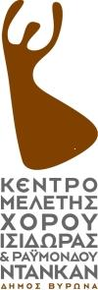
Με την υποστήριξη:
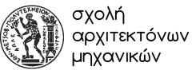


ΕΜΠ Σχολή Αρχιτεκτόνων
Τεχνολογικό Πολιτιστικό Πάρκο Λαυρίου


OΠΑΝΔΑ Δήμος Αθηναίων
Duncan Dance Center
VAULT Theatre Plus
Rokani

Η Σοφία Κονδυλιά είναι αρχιτέκτων, χορεύτρια και χορογράφος. Ζει και εργάζεται στην Αθήνα. Αποφοίτησε με άριστα το 2012 από την Αρχιτεκτονική σχολή του ΕΜΠ και το 2014 από την Ανώτερη Επαγγελματική Σχολή χορού «Ραλλού Μάνου». Έκτοτε, εργάζεται ως ανεξάρτητη χορεύτρια, χορογράφος και καθηγήτρια χορού.

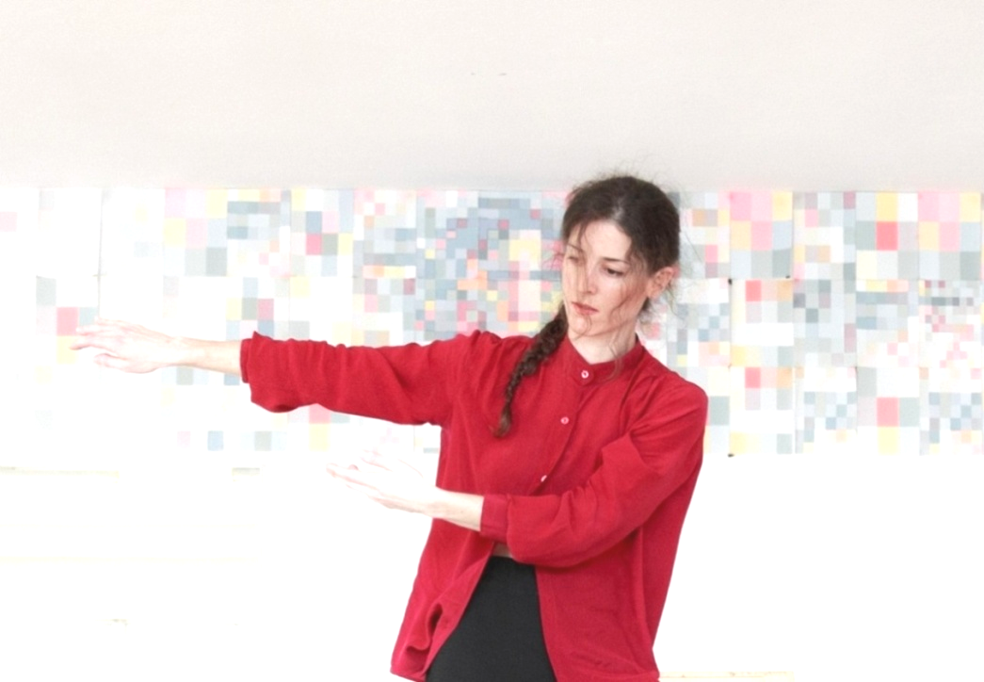
Παρουσίασε την πρώτη της χορογραφική δουλειά «Μεταξυ Μου|Between Me» τον Ιούνιο 2015 στο Χώρο Τέχνης «14η Μέρα» και κάποια in progress αποσπάσματα του ίδιου έργου στα φεστιβάλ Athens Video Dance festival 2015 – ΑΣΚΤ και SCALE 1:100 festival – Σύγχρονο θέατρο. Από το 2010 οδηγεί το ερευνητικό πρόγραμμα «Αρχιτεκτονική + Χορός», διερευνώντας αλληλοεπικαλύψεις μεταξύ των δύο τεχνών ως προς τη συνθετική διεργασία τους. Το έτος 2016 κωδικοποίησε τα θεωρητικά της συμπεράσματα μέσα στο εργαστήρι χορογραφίας «Αρχιτεκτονική + Χορός» παρουσιάζοντας τα βιωματικά και εφαρμόζοντάς τα μέσα σε δημιουργίες άλλων καλλιτεχνών. Το ίδιο έτος δημιούργησε την παραστατική διάλεξη “Human Constructions”, που σκιαγραφεί τα βασικά σημεία της έρευνας και έχει θέμα την καλλιτεχνική δημιουργία. Το έργο, μαζί με τα αποτελέσματα του 2ου εργαστηρίου, έκαναν πρεμιέρα το Μάιο του 2016 στο Πολιτιστικό Κέντρο Ρομάντσο στην Αθήνα. Έκτοτε, το έργο “Human Constructions” έχει παρουσιαστεί αυτόνομα στα: 15ο φεστιβάλ ΣΕΧ Αθήνα - ΙΜΚ, 2ο Inport festival – Δημ. Θέατρο Πειραιά, 15ο φεστιβάλ ΣΕΧ Θεσ/νίκη – Δημ. Θέατρο Καλαμαριάς, Πλατφόρμα Σύγχρονου Ελληνικού Χορού 2016 – Μέγαρο Μουσικής Αθηνών, Dance Waves festival 2016 – Λευκωσία, Κύπρος και μαζί με το εργαστήρι στο Τεχνολογικό Πολιτιστικό Πάρκο Λαυρίου και στην Αρχιτεκτονική Σχολή ΕΜΠ – Αίθριο Αβέρωφ.
Το 2016 - 2017 επιλέχθηκε να συμμετάσχει ως νέα δημιουργός στη διεθνή πλατφόρμα Munich Biennale of New Music Theater 2018 / international platforms, με θέμα «Private Μatter». Το πρόγραμμα είναι μία σύμπραξη της Στέγης Γραμμάτων και Τεχνών με την Μπιενάλε του Μόναχο 2018.
Από το 2012 είναι μόνιμο μέλος του εκπαιδευτικού κινητικού προγράμματος «Σκυτάλη», με θέμα την εισαγωγή του χορού στη δημόσια εκπαίδευση. Με την ομάδα της Σκυτάλης έχει χορέψει και διδάξει στο 20ο διεθνές Φεστιβάλ Χορού Καλαμάτας (2014), στην Τεχνόπολη Δήμου Αθηναίων (2014), στο Κέντρο Χορού Duncan (2012-2015), στο θέατρο Αργώ (2016) και σε δημοτικά σχολεία της Αθήνας (2012-2017).
Διδάσκει σύγχρονο χορό και αυτοσχεδιασμό
από το 2012 και χορογραφία από το 2015.
Είναι μέλος του Σωματείου Ελλήνων
Χορογράφων (ΣΕΧ).

